LCSync
实验中心联屏系统
使用帮助

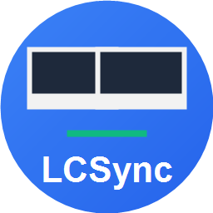

版本 1.2.0

目录
目录 2
一、教师模式 2
1. 屏幕广播 3
2. 文件共享 4
3. 作业提交 4
4. 设置 5
二、学生模式 6
1. 查看屏幕 6
2. 共享文件 7
3. 提交作业 7
三、常见问题 8
Q1: 学生连接不上教师端？ 8
Q2: 上传文件时提示失败？ 8
Q3: 学生下载文件卡住？ 8

一、教师模式
打开软件后，选择「教师模式」进入教师端主界面。教师模式下有四个功能标签页：屏幕广播、文件共享、作业提交和设置。

1. 屏幕广播
操作步骤：
进入教师界面后，画质默认选择「720P高清（推荐）」即可。根据设备性能和网络情况可调整画质预设，点击「开始广播」按钮即可将屏幕实时共享给所有已连接的学生。
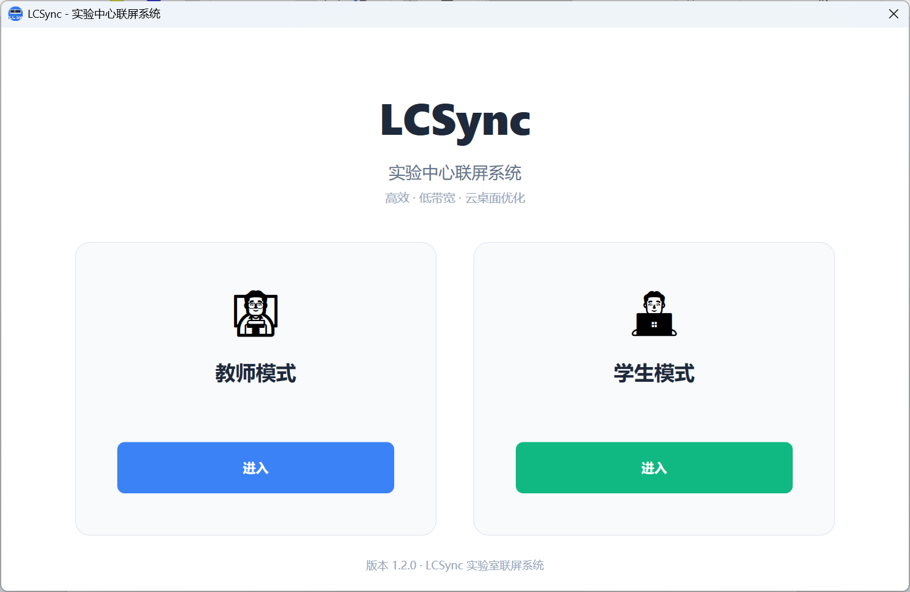
学生端输入本机显示的IP地址即可观看教师屏幕。广播过程中可实时查看连接人数、码率和帧率等诊断信息。
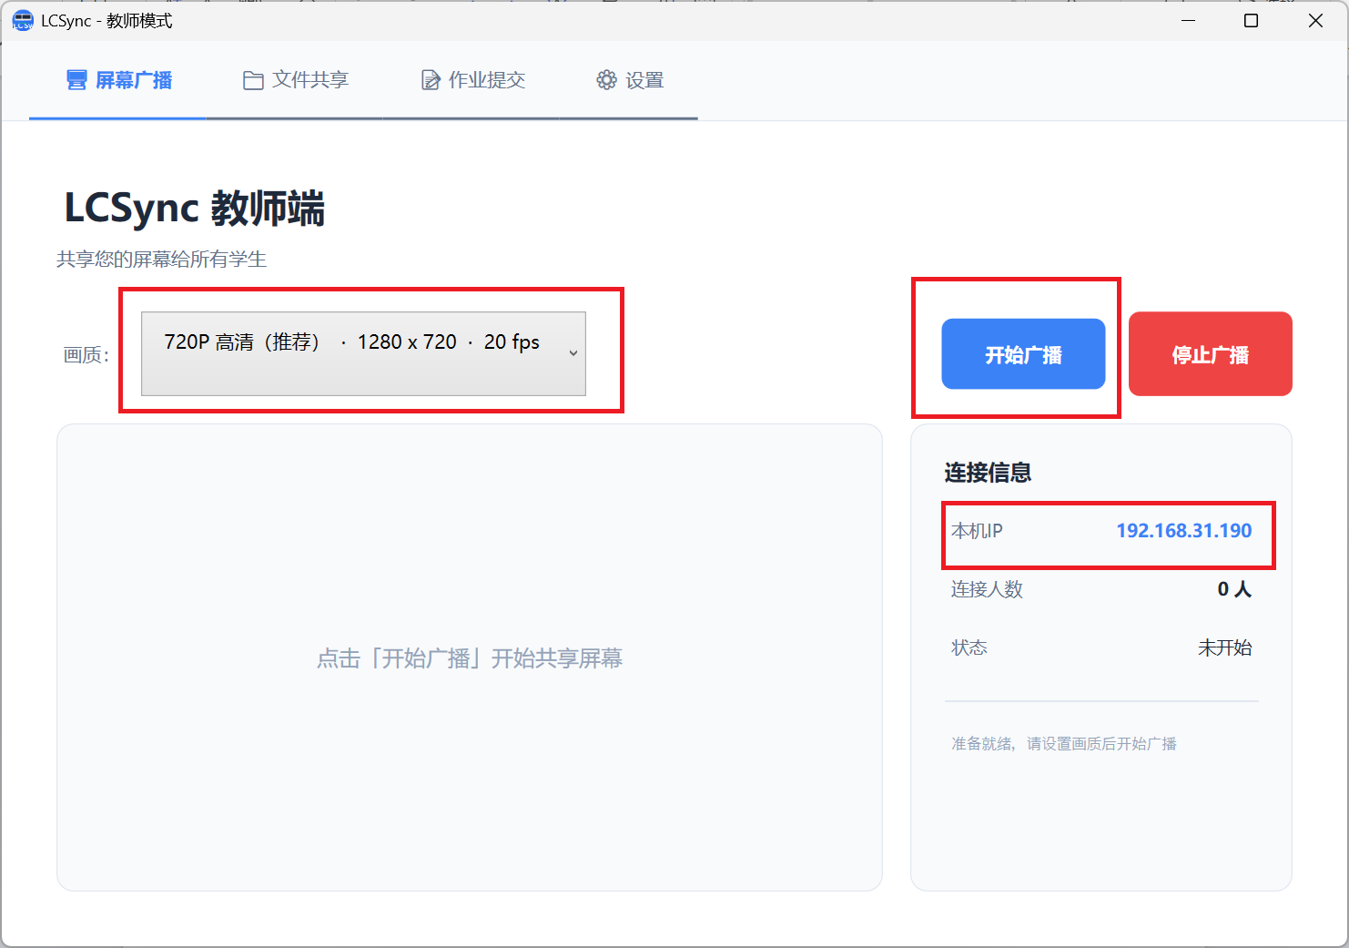

2. 文件共享
操作步骤：
必须先点击「开启」按钮启用文件共享功能，功能开启后再点击「上传共享文件」选择需要下发的文件即可。
上传后在列表中可查看文件名、大小、上传时间和下载次数。支持对已上传文件进行删除操作（从列表和磁盘中同时移除）。点击「打开共享路径」可直接在资源管理器中查看共享目录的物理文件。
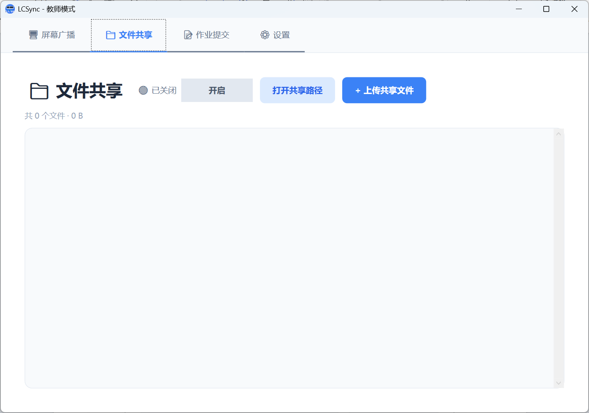

3. 作业提交
操作步骤：
必须先点击「开启」按钮启用作业提交功能，启用后学生才能提交作业文件。
教师可在「作业提交」标签页中查看所有学生的提交记录，包括学生姓名、学号、文件名、大小和提交时间。点击「打开作业箱路径」可在资源管理器中查看收到的作业文件。
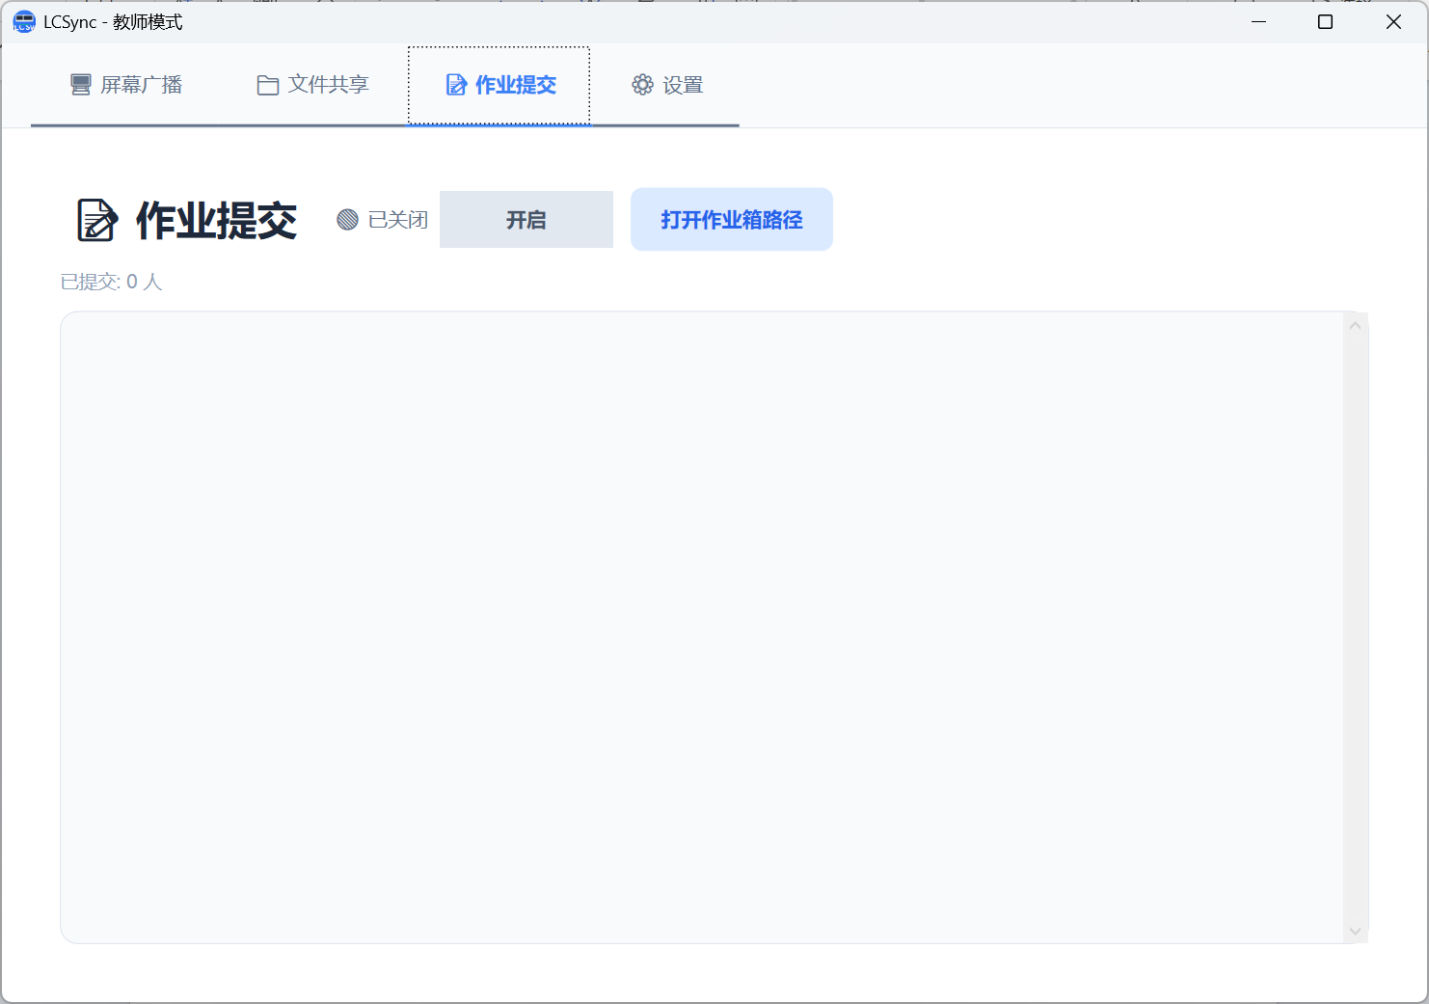

4. 设置
在设置页面可以查看和修改文件共享目录与作业保存目录的路径。可设置文件下载限速（0为不限速），修改后点击「保存设置」生效。
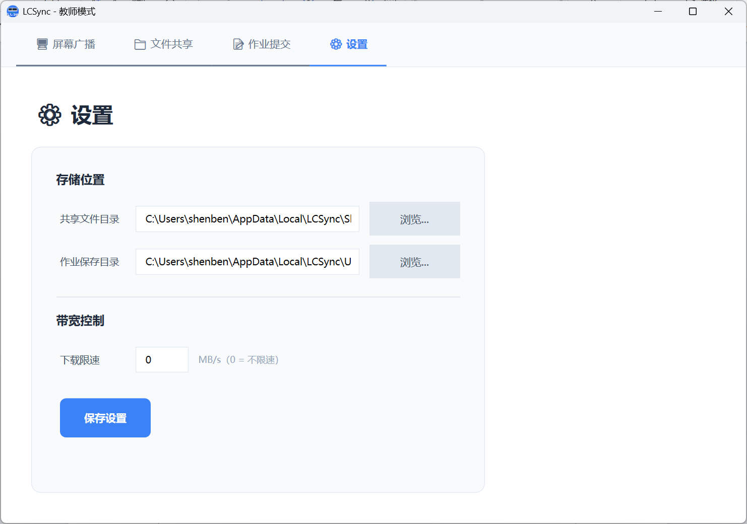

二、学生模式
打开软件后，选择「学生模式」进入学生端。学生模式下有三个标签页：屏幕查看、共享文件和提交作业。
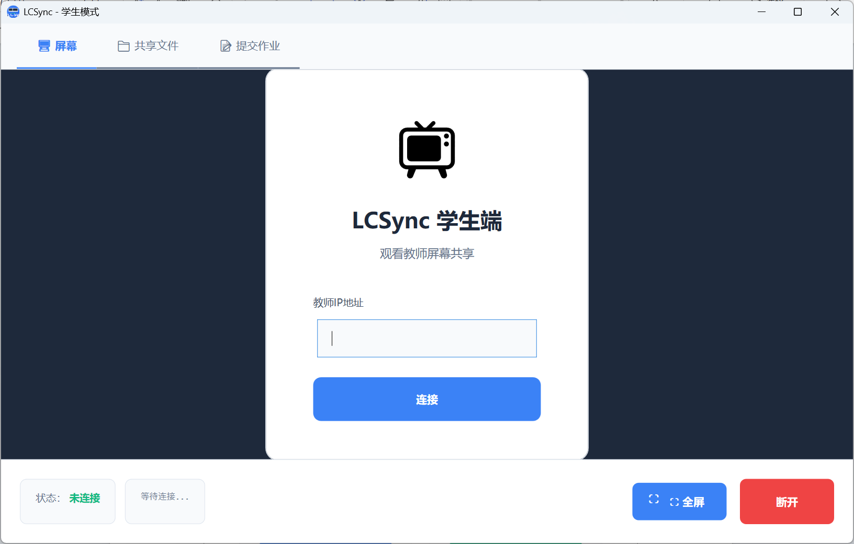

1. 查看屏幕
操作步骤：
输入教师电脑的IP地址，点击「连接」按钮即可开始观看教师屏幕共享。点击底部的「全屏」按钮可进入全屏模式，按Esc或再次点击可退出全屏。
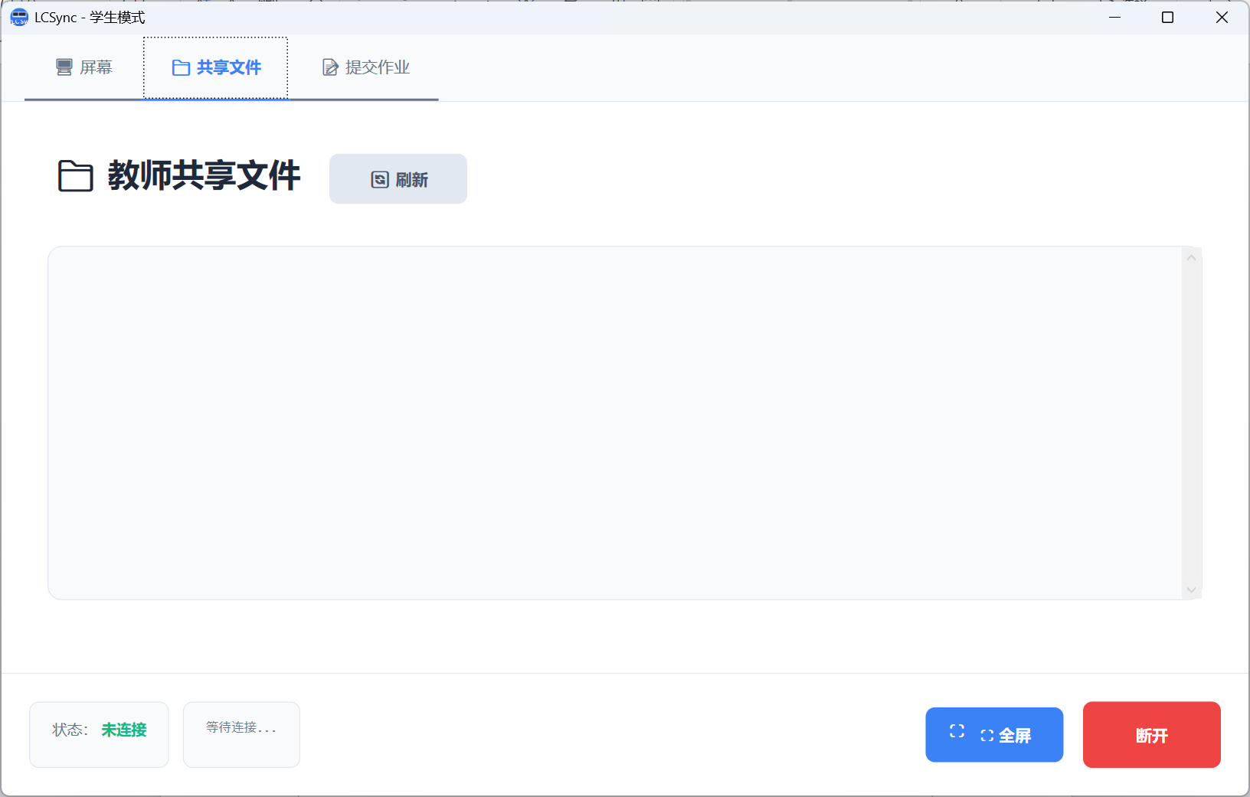

2. 共享文件
操作步骤：
连接到教师端后，切换到「共享文件」标签页，即可看到教师共享的文件列表。点击文件右侧的「下载」按钮，弹出保存对话框选择本地路径，点击保存即可将文件下载到本地。

3. 提交作业
操作步骤：
切换到「提交作业」标签页：
① 先填写姓名和学号，点击「保存信息」按钮（下次打开软件时会自动加载，无需重复填写）。
② 点击「选择文件」按钮选择需要提交的作业文件。
③ 最后点击「提交作业」按钮完成提交。
软件会自动在文件名前面添加学号和姓名前缀，方便教师查阅和区分。提交成功后会显示提示信息。
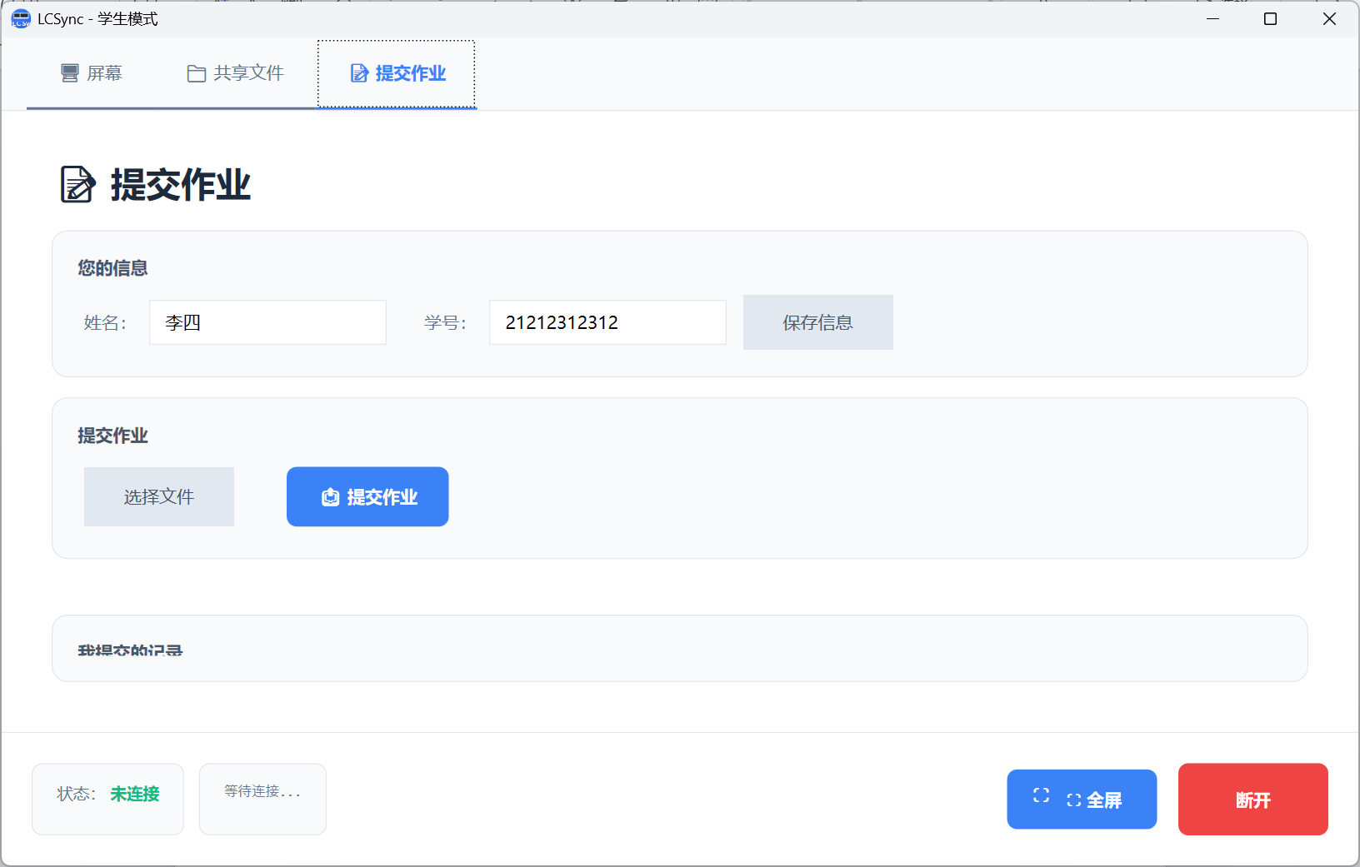

三、常见问题

Q1: 学生连接不上教师端？
检查教师端显示的IP地址是否正确。确保两台电脑在同一个局域网内。检查Windows防火墙是否放行端口（9456和9457），首次运行软件时会自动添加防火墙规则。

Q2: 上传文件时提示失败？
确认文件共享功能已「开启」。检查文件名是否包含特殊字符。单个文件大小不超过200MB。

Q3: 学生下载文件卡住？
检查网络连接是否正常。可以在教师端设置页适当降低下载限速。

版本 1.2.0 · LCSync 实验中心联屏系统

